附件1 智慧团建团组织关系转接流程
方式一：录取学校发起转入申请
录取学校操作
第一步
尽快创建接收新生的团支部：组织管理——管理下级组织
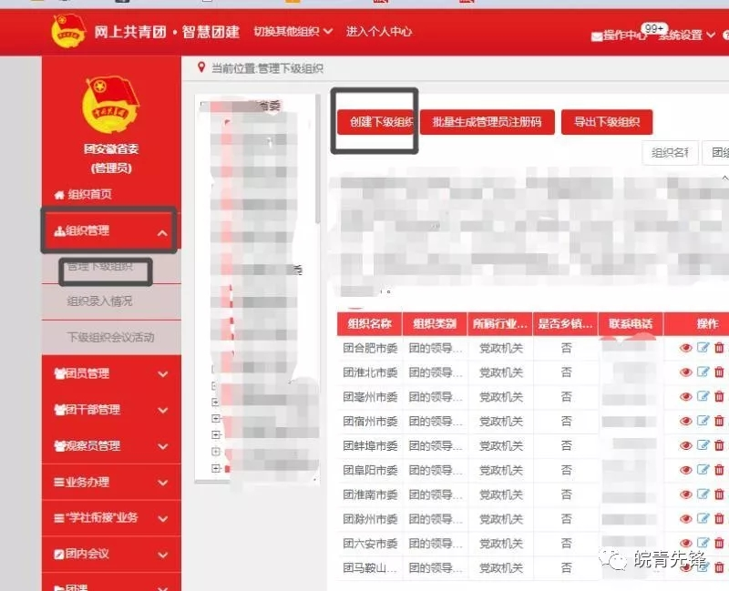
第二步
新生团支部或者上一级团组织管理员发起转入申请
（需要提前收集新生团员的姓名和身份证号）
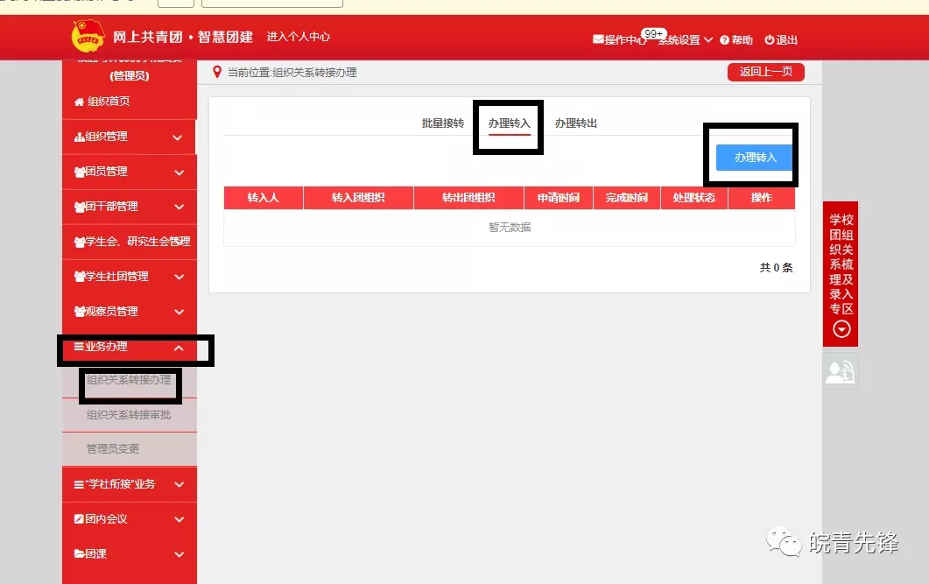
第三步
输入新生团员姓名、身份证号，点击查询
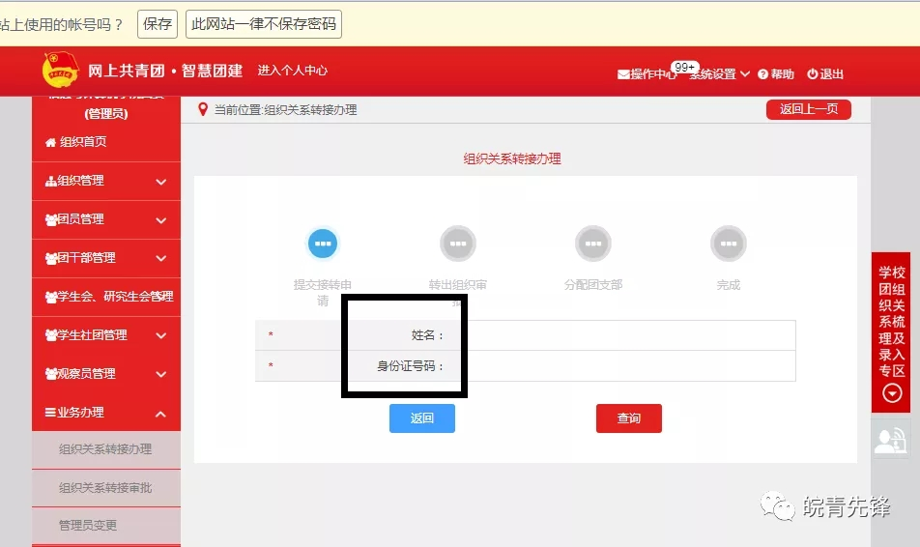
第四步
输入转入原因，备注支部信息（方便后期分配支部）提交，
等待转出组织同意后，分配支部
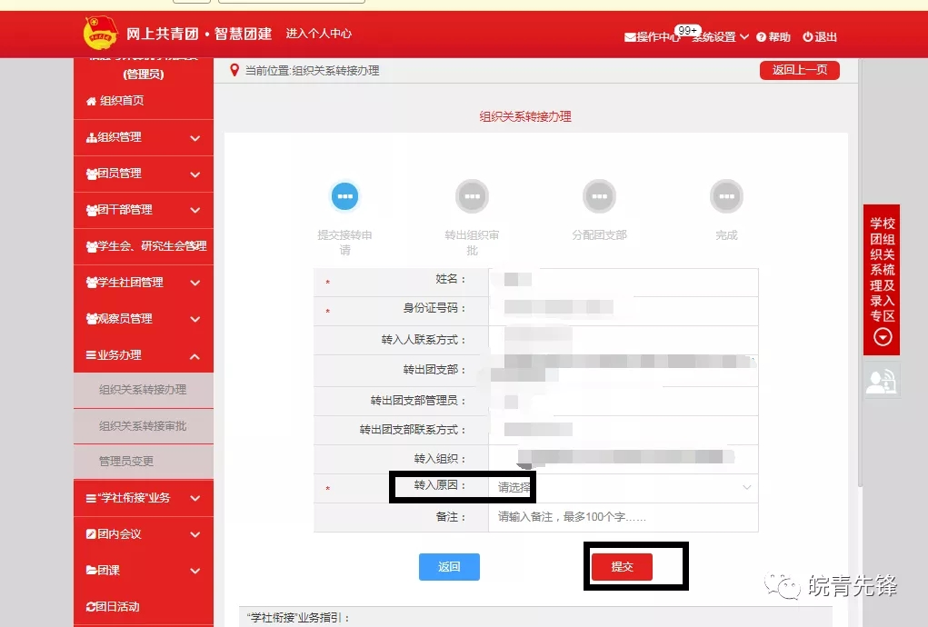

原就读学校操作
第一步
做好升学毕业生的录取学校、专业信息统计
第二步
在业务办理，进行转出审批
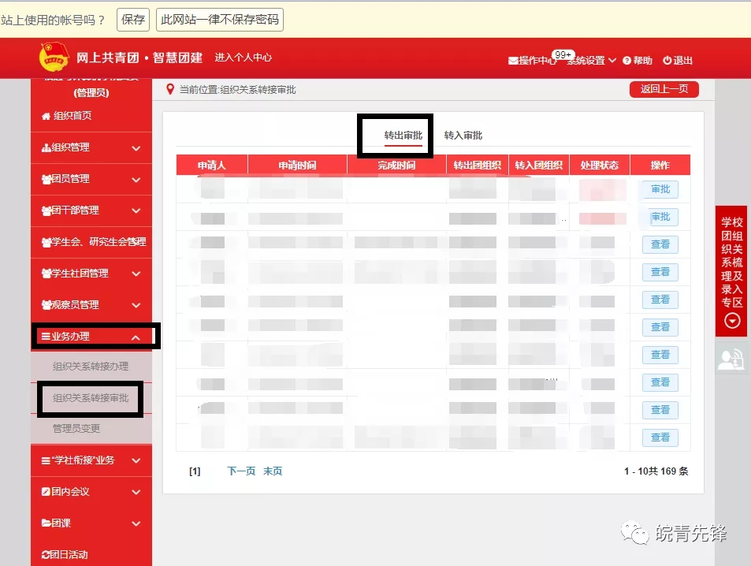

方式二：原就读学校发起转出申请
原就读学校操作
第一步
做好升学毕业生的录取学校、专业信息统计
第二步
掌握学生录取学校信息后，发起转出申请
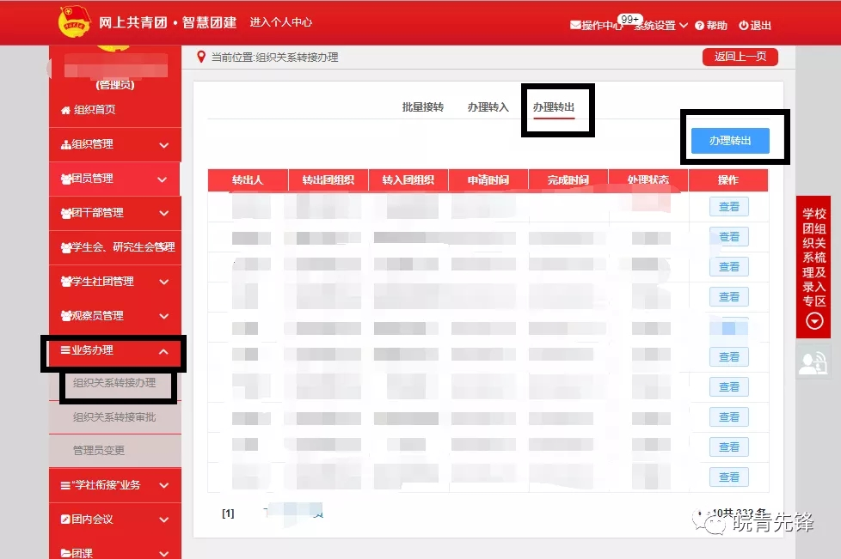
录取学校操作
第一步
尽快创建接受新生的团支部
第二步
新生团支部或上一级团组织管理员，依次点击：业务办理-组织关系转接审批-转入审批，若非团支部管理员操作，需要分配团支部
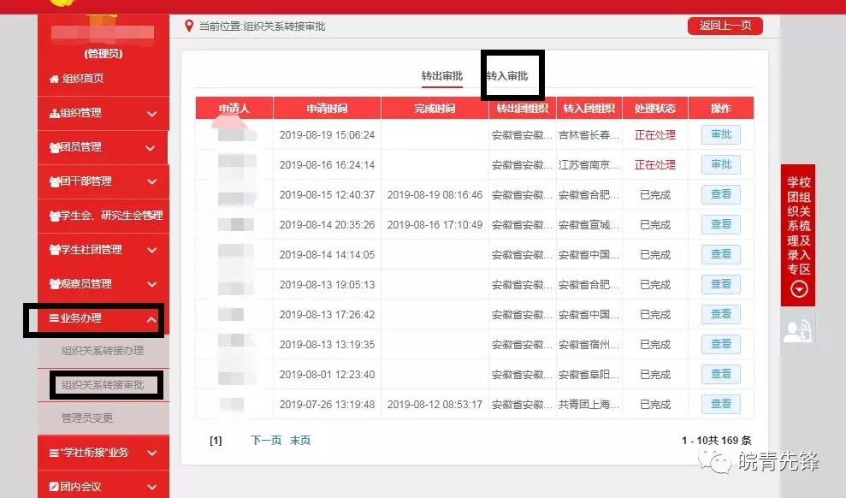

方式三：团员本人发起转出申请
学生团员本人操作
团员本人若知晓自己升学后所在的支部后登陆系统，在个人中心点击：关系转接-组织关系转接，根据提示操作即可
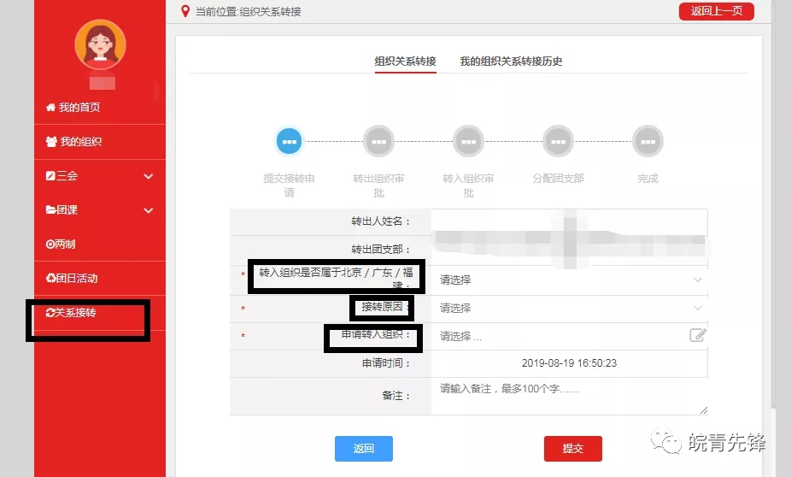

若不知晓系统登陆密码
- 初次登陆，账号本人身份证号，密码身份证号后8位。
- 若提示密码错误，请向现团支部或团支部上一级团组织管理员索要“重置密码验证码”（在团员列表中生成），打开系统登陆首页，点击忘记密码，根据提示操作即可。
录取学校操作
第一步
尽快创建接受新生的团支部
第二步
新生团支部或者上一级团组织管理员，依次点击：业务办理-组织关系转接审批-转入审批，若是非团支部管理员操作，需要分配团支部
原就读学校操作
第一步
做好升学毕业生的录取学校、专业信息统计

第二步
在业务办理，进行转出审批

